ВЫБОР И ВНЕДРЕНИЕ НОВЫХ ИННОВАЦИОННЫХ ОБРАЗОВАТЕЛЬНЫХ ТЕХНОЛОГИЙ В (УЧЕБНЫЙ ПРОЦЕСС) ПОДГОТОВКУ БАКАЛАВРОВ (СПЕЦИАЛИСТОВ) И МАГИСТРОВ ПО ИНФОРМАЦИОННОЙ БЕЗОПАСНОСТИ
Selection and implementation of new and innovative educational technologies in the (EDUCATIONAL PROCESS) bachelors (experts) and masters on information security

Соляной В.Н., Сухотерин А.И., Федоров М.А.
Финансово-технологическая академия, г. Королев, Россия
Solyanoy V.N., Sukhoterin A.I., Fedorov M.A.
Financial and Technological Academy, Korolev city, Russia

В статье поднимается проблема внедрения в учебный процесс подготовки, обучаемых по кафедре информационной безопасности ФТА по направлению подготовки 090900 «Информационная безопасность» квалификация (степень) бакалавр, магистр путем реализации компетентностного подхода [1,5,7]. Новая система требований к освоению образовательных программ (результатам освоения) обуславливают усовершенствование содержания, разработку новых методик и технологий образовательной деятельности и объективных форм контроля, за ее осуществлением [1,2,7,8].
The article raises the problem of implementation of the learning process of preparation, students in the department of information security training towards FTA 090900 "Information Security" qualification (degree) Bachelor, Master through the implementation of competence-based approach [1,5,7]. The new system requirements for the development of educational programs (development results) influence the improvement of content, the development of new methods and technologies of educational activities and objective forms of control over its implementation [1,2,7,8].
Ключевые слова: информационная безопасность, компетентностный подход для внедрения инновационных образовательных технологий.
Keywords: information security, competence-based approach for the introduction of innovative educational technologies.
Роль преподавателя высшей школы сегодня все более смещается в сферу организации условий творческой деятельности студента, развития у него умений самостоятельного поиска истины. В свою очередь и инновационные методы и технологии обучения должны быть ориентированы не на знаниевый [1,2,7,10,11], а на деятельностный подход [4,5,6,7,8] и направлены на воспитание творческой активности и инициативы студентов по направлению подготовки информационная безопасность.
Внедрение компететностного подхода в отечественную систему образования требует кардинальных изменений всех ее компонентов. Новые требования к результатам освоения образовательных программ (результатам образования) обусловливают совершенствование содержания, разработку новых методик и технологий образовательной деятельности и форм контроля за ее осуществлением.
В соответствии с идеологией Болонского процесса разрабатываемые в кафедре информационной безопасности ФТА основные образовательные программы высшего профессионального образования (ООП ВПО) наряду с системой компетентностно -ориентированных учебно-методических документов предполагают направленность, означающую, что студент обретает большую самостоятельность в выборе путей освоения учебного материала, а образовательные технологии способствуют дифференциации и индивидуализации его учебной деятельности, реализации индивидуальной траектории обучения [1,2,3,4,5,6,7,8].
Решающую роль при реализации компетентностного подхода играет переход от традиционных форм передачи знаний к инновационным образовательным технологиям [1,7,8,9,10]. Новая роль образовательных технологий в ООП ВПО требует новых подходов к их проектированию [1,2,3,4,5,6].
ООП ВПО в целом как образовательная технология разрабатывается от результата образования. На основе анализа потребности рынка труда, будущей профессиональной деятельности выпускника в соответствии с государственными нормативными документами, формулируется цель ООП ВПО [1,2,4,5,6,7,8], выстраивается модель профессиональной подготовки. На этой основе проектируется и образовательная технология: определяется сочетание методов, форм организации, средств обучения и самообучения; конструируются учебные элементы и учебные ситуации; разрабатывается структура и содержание учебных занятий; планируется самостоятельная работа студентов; проектируются контролирующие процедуры. В таких условиях формы контроля становятся своеобразным продолжением методик обучения [7,8,9], позволяя студенту более четко осознавать свои достижения и недостатки, корректировать собственную активность, а преподавателю - направлять деятельность обучающегося в необходимое русло.
ООП ВПО по направлению информационная безопасность может быть успешно реализовано, если ее структура позволяет четко ответить на следующие вопросы [1,2,3,4,5,6,7,8]:
- какие именно компетенции формируют те или иные разделы и пункты учебного плана;
- какие именно методы обучения позволяют выработать те или иные компетенции, как именно (с помощью каких оценочных средств) проверяется формирование компетенций.
Федеральные государственные образовательные стандарты третьего поколения (ФГОС ВПО) разных направлений подготовки в пункте 7.1 «Требования к условиям реализации основных образовательных программ бакалавриата/магистра» определяют образовательные технологии, обеспечивающие реализацию компетентностного подхода: «Реализация компетентностного подхода должна предусматривать широкое использование в учебном процессе интерактивных форм проведения занятий (семинаров в диалоговом режиме, дискуссий, компьютерных симуляций, деловых и ролевых игр, разбор конкретных ситуаций, психологические и иные тренинги) в сочетании с внеаудиторной работой с целью формирования и развития профессиональных навыков обучающихся. В рамках учебных курсов должны быть предусмотрены встречи с представителями российских и зарубежных компаний, государственных и общественных организаций, мастер-классы экспертов и специалистов» [1,2,3,4,5,6,7,8,9].

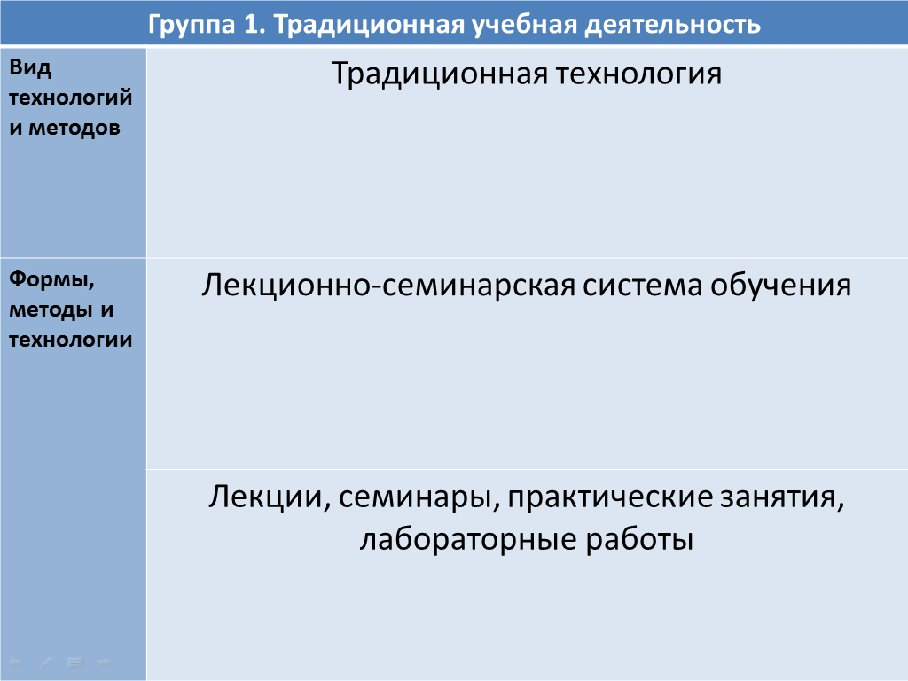

Рис.1. Традиционная учебная деятельность

ФГОС ВПО устанавливает и долевое соотношение традиционных и инновационных форм обучения (цифры могут несколько различаться во ФГОС ВПО по разным направлениям подготовки).
Учебную деятельность в вузе, можно условно подразделить на три базовые группы [(Рис.1,Рис.2,Рис.3),7]: традиционную (лекционно-семинарскую), квазипрофессиональную представляющую собой трансформацию содержания и форм учебной деятельности в адекватные и предельно обобщенные содержание и формы профессиональной деятельности) и учебно-профессиональную (методы, которые наиболее приближенны к условиям реальной практики).
По признаку воссоздания (имитации) контекста профессиональной деятельности, ее модельного представления все технологии активного обучения делят на неимитационные и имитационные, последние в свою очередь - на игровые и неигровые [7].
Неимитационные технологии не предполагают построения моделей изучаемого явления, процесса или деятельности. Активизация достигается здесь за счет отбора проблемного содержания обучения, использования особым образом организационной процедуры ведения занятия, применения технических средств, обеспечения диалогических взаимодействий преподавателя и слушателей [7].
В основе имитационных технологий лежит имитационное или имитационно-игровое моделирование, т.е. воспроизведение в условиях обучения с той или иной мерой адекватности процессов, происходящих в реальной системе.
Наиболее разработанные и доступные для применения в массовой педагогической практике методы и технологии [Рис.1,Рис. 2,Рис. 3,1,7].
Образовательная технология в максимальной степени связана с учебным процессом - деятельностью преподавателя и студента, ее структурой, средствами, новыми методами обучения, новыми подходами к организации и проведению семинарских и лекционных занятий, а также самостоятельной работы. Любая образовательная технология подразумевает необходимость набора конкретных компетенций [4,5,6,7,8], которые реализуются в ней.
Приступая к выбору и разработке той или иной технологии, преподаватель кафедры информационной безопасности должен понимать, что наибольший эффект от ее применения будет достигнут при условии определения целей образования по направлению подготовки, на реализацию которых должна быть направлена избираемая технология; содержания, которое предстоит передать обучающимся с ее помощью и условий, в которых она будет использоваться [7].
Если цели образования не превосходят уровня усвоения, то вполне уместной будет традиционная технология обучения, включающая в себя слушание объяснений преподавателя, работу с учебным пособием, наблюдение за изучаемыми объектами, выполнение практических действий по инструкции. Традиционные формы обучения (лекционные, семинарские, практические занятия и лабораторные работы) [1,2,3,4,5,6,7,8], в которых удается реализовать принципы приближения содержания учебного материала, относятся к задачам практической профессиональной деятельности.
Если цели образования ориентированы на уровень усвоения основных алгоритмов деятельности, то технология обучения должна быть репродуктивно-алгоритмической. Она предполагает конспектирование и реферирование учебного материала, выступление с докладом и дискуссии [1,4,5,6,7,8], решение типовых задач, участие в деловых, ролевых и др. играх.

Если цели образования направлены на формирование у студентов опыта поисковой, эвристической деятельности, то технологии обучения должны быть эвристическими, в основе которых доминируют: проблемное обучение, игровое, реальное проектирование, разбор нетиповых производственных ситуаций.

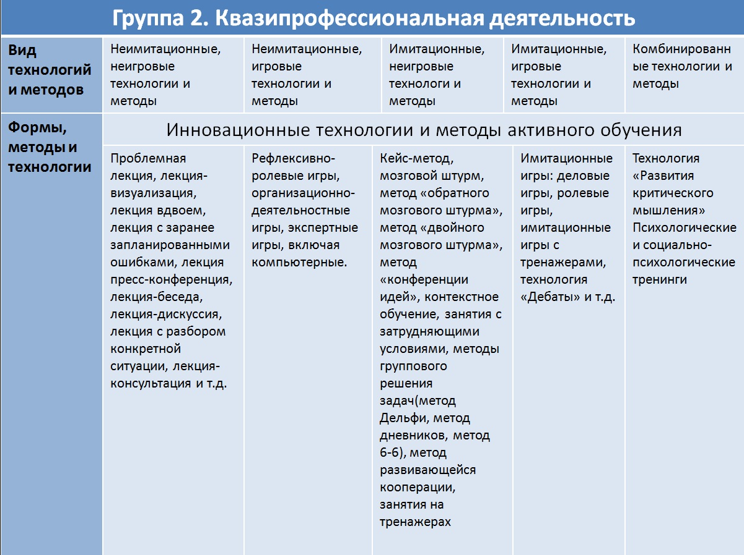
Рис.2. Квазипрофессиональная деятельность

Если цели образования направлены на подготовку научных кадров, то технологии обучения должны быть творческими, включающими в себя дискуссии по постановке проблемных задач, подготовке и проведению конкретных исследований, разработок, анализ их результатов, комплекс методов, развития опыта творческой деятельности будущих специалистов.
Таким образом, первая цель напрямую связана с традиционной учебной деятельностью, вторая и третья - с квазипрофессиональной, и четвертая - с учебно-профессиональной деятельностью [1,2,3,4,5,6,7,8].

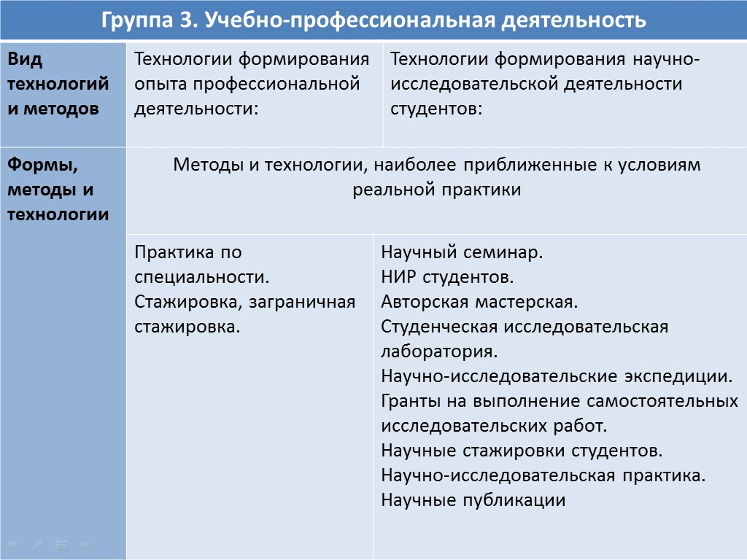

Рис.3. Учебно-профессиональная деятельность

Помимо уменьшения количества лекций и увеличения в учебном процессе доли самостоятельной работы студентов, традиционные образовательные технологии и формы занятий должны претерпеть качественные изменения. Очевидно, что информационно-накопительная модель учебного процесса потеряла свою продуктивность [1,2,3,4,5,6,7,8].
Предложенный подход нельзя рассматривать, как исчерпывающее описание всевозможных методов, форм и видов образовательных технологий, он является одним из этапов решения задач внедрения инноваций в учебный процесс. Такой подход не исключает возможности разработки и использования новых образовательных технологий и методов организации и проведения занятий, которые могут быть рассмотрены в дальнейшем в ходе реализации ООП ВПО по кафедре информационной безопасности ФТА. Все положения, представленные в статье согласованны с рекомендациями УМО по направлению подготовки информационная безопасность при «Российском Государственном Гуманитарном Университете», членом которого является кафедра информационной безопасности «Финансово-технологической академии» [1,5,7,8].

Список использованных источников:
- Федеральные законы Российской Федерации: «Об образовании» (от 29 декабря 2012 г. №273) и «О высшем и послевузовском профессиональном образовании» (от 22 августа 1996 г. №125-ФЗ);
- Распоряжение Правительства РФ от 03.11.2011 № 1944-р
«О перечне направлений подготовки (специальностей) в образовательных учреждениях высшего профессионального образования, специальностей научных работников, соответствующих приоритетным направлениям модернизации и технологического развития российской экономики» Официальная публикация в СМИ: "Российская газета", № 254, 11.11.2011 "Собрание законодательства РФ", 14.11.2011, № 46, ст. 6584
- Типовое положение об образовательном учреждении высшего профессионального образования (высшем учебном заведении), утвержденное постановлением Правительства Российской Федерации от 14 февраля 2008 г. №71;
- ФГОС ВПО по направлению подготовки 090900 Информационная безопасность (квалификация (степень) "бакалавр") Приказ Минобрнауки РФ от 28 октября 2009 г. N 496.
- ФГОС ВПО по направлению подготовки 090900 Информационная безопасность (квалификация (степень) "магистр") Приказ Минобрнауки РФ от 28 октября 2009 г. N 497.
- ФГОС ВПО 090305 по направлению подготовки (специальности) 090305 Информационно-аналитические системы безопасности (квалификация (степень) "специалист")" Приказ Минобрнауки РФ от 17.01.2011 N 56.
- Материалы пленума учебно-методического объединения вузов Российской Федерации по образованию в области историко - архивоведения. РГГУ «Институт информационных наук и технологий безопасности». Сборник аннотаций программ учебных дисциплин ОООВПО по направлению подготовки 090900 «Информационная безопасность» квалификация: бакалавр. Профили: «организация и технология защиты информации», «Комплексная защита объектов информации». – М. 2012г.
- ООП ВПО 090900.62 Информационная безопасность, квалификация (степень) выпускника «Бакалавр», форма обучения – очная, нормативный срок освоения программы - 4 года. Утверждена УМС ФТА: Протокол №01 от «24» сентября 2013 г.
- Методические материалы по обучающему комплексу по направлению подготовки 090900 информационная безопасность квалификация (степень) бакалавр и магистр: Санкт- Петербург 2013 г.
- Соляной В.Н., Сухотерин А.И.. Обоснование открытия на ОАО ТРВ базовой кафедры по обеспечению комплексной безопасности предприятий. г. Королев. Сборник научных трудов, Информационно-технологического факультета. ФТА. 2012г.
- Соляной В.Н., Сухотерин А.И.. Взаимодействие человека, техники и природы: проблема информационной безопасности. Научный журнал (КИУЭС) Вопросы региональной экономики. УДК 007.51 №5 (05) г. Королев. ФТА. 2010г.

